

Departamento de Ingeniería

Manual de uso del Sistema de Detección de Defectos en el Vinilo “PSDefects”.

Lic. Cristofher Solís Jiménez

Sept, 2024.

Uso del sistema de detección de defectos

Descripción:

El sistema de detección de defectos tiene la función de facilitar y ayudar a los operarios en la detección de anomalías en los diferentes Vinilos unicolores, esto comprende aquellos de tonalidad clara (blancos), media (grises) y oscuros (negros).

Se dispone de dos tipos de alertas, una que es de carácter visual (luz led) y otra de forma sonora (parlante). Estas alertas se activan cuando el programa detecta un defecto. Cuando se activan las alarmas, el operario debe reducir la velocidad para observar lo que se ha detectado por parte del sistema, en caso de que el defecto no sea visto con claridad por parte de la persona que revisa, puede dirigirse al monitor de la computadora asignada y revisar las imágenes guardadas en la carpeta de Resultados, aquí se muestra en qué lugar se detectó un defecto por medio de la identificación de cuál cámara tomó las imágenes con defectos. Las cámaras siguen el siguiente orden, vistas desde la estación de revisión, donde se revisa el Vinilo por parte del operario.

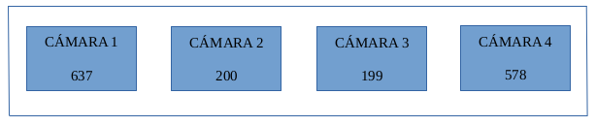

**Figura 1**: Regiones de análisis por cada cámara.

Para identificar la cámara, basta con chequear el nombre de la imagen con defectos que

están guardadas en la carpeta de Resultados, cada imagen tiene en el nombre el número de cámara en que fue detectado, como se ve en el siguiente ejemplo:

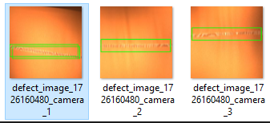

**Figura 2**: Identificación del número de cámara.

Con este número se puede localizar la posición de la respectiva cámara que tomó dicha imagen, esta posición indica el área de análisis en el vinilo por cada cámara, según con lo visualizado en la figura 1.

A continuación se muestran los pasos a seguir para el uso del Sistema De Detección De Defectos.

Los siguientes pasos se seguirán partiendo del hecho de que el sistema ya se ha encendido (luces) y que todo está correctamente conectado.

Estos pasos se seguirán después de haber colocado un rollo de vinilo en la Testa 1 para su respectiva revisión por parte del operario a cargo en el turno. Se parte del hecho de que la computadora está encendida.

**Paso 1: Iniciar la aplicación “PSDefects” :**

Con el computador encendido y la sesión iniciada, se observará el escritorio de la PC asignada para la estación de trabajo, el ícono de una lupa de nombre “PSDefects” es el correspondiente a la aplicación de revisión de Vinilo.

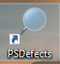

**Figura 3**: Ícono para iniciar la aplicación

Una vez se abra la aplicación, aparecerán dos ventanas, la interfaz de la aplicación y un cuadro negro el cual se llama cmd, es importante que **no se interactúe** con el cmd, **únicamente en caso de haber un error se debe ver el contenido de esta ventana.**

Una vez abierta la aplicación, la ventana con la interfaz se verá de la siguiente forma:

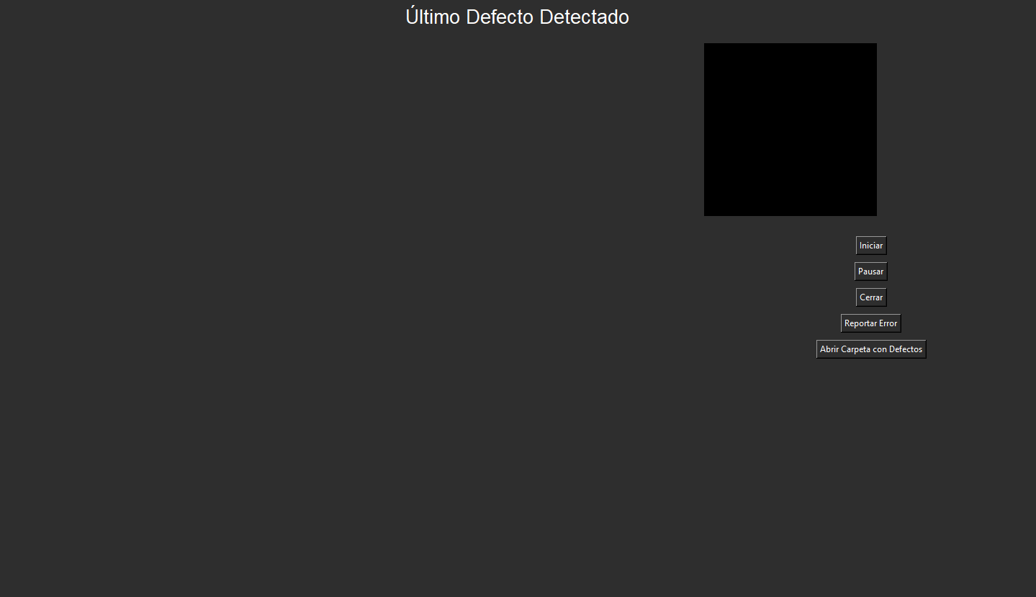

**Figura 4**: Interfaz de uso de la aplicación

Esta interfaz cuenta con 5 botones:

**- Iniciar:** Al presionar este botón, las luces de la parte trasera se van a encender y las cámaras se configuraran, luego de aproximadamente un par de segundos, la aplicación empezará a mostrar las imágenes que captan en tiempo real, en caso de encontrar algún defecto, sonará la alarma y se mostrará la imagen en la sección superior de la aplicación, tal y como se muestra en la figura 5.

La sección superior muestra **la última imagen en que se detectó un defecto para cada cámara,** si se desea ver una imagen anterior, se debe usar el botón “Abrir Carpeta con Defectos” la cual se describe más adelante.

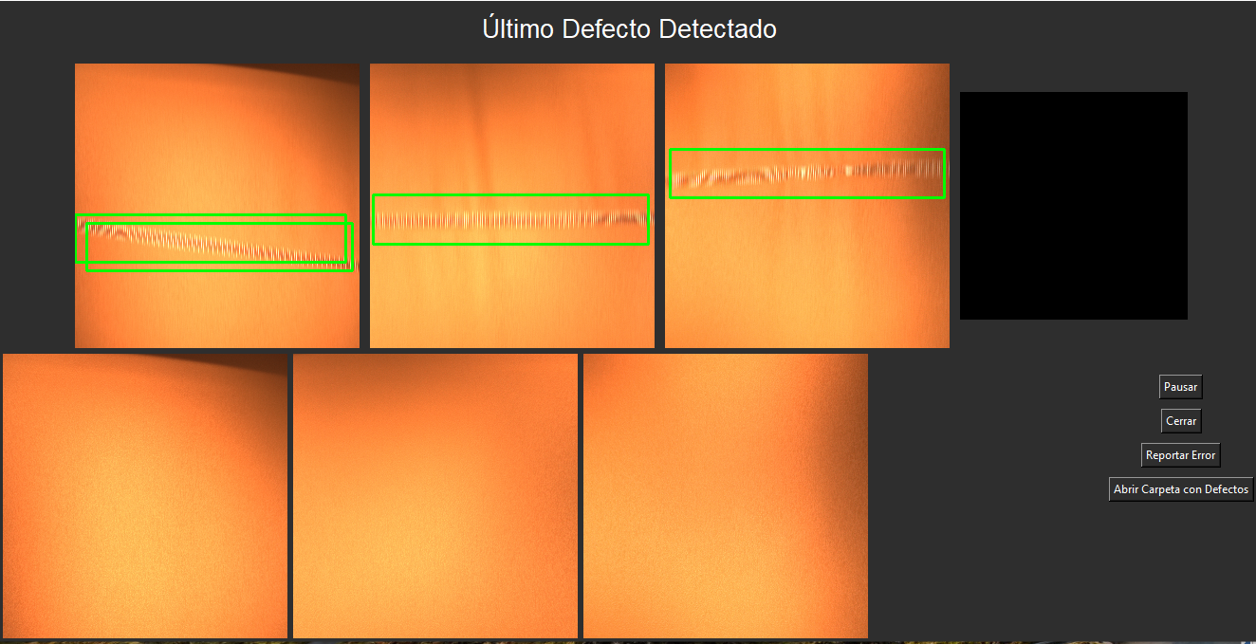

**Figura 5**: Interfaz de uso de la aplicación durante su funcionamiento

**-Botón de pausa:** Para momentos en que la máquina principal no se encuentra en movimiento, se recomienda utilizar este botón con el fin de evitar que un defecto sea detectado una infinidad de veces hasta que el material se mueva, también ayuda a ahorrar energía ya que mientras el sistema se encuentra pausado, tanto las cámaras como las luces se desactivan temporalmente. Una vez se pausa el sistema, el botón cambiará su nombre a “Reanudar”, al apretarlo, el sistema volverá a funcionar normalmente.

**-Cerrar:** Como lo dice su nombre, este botón se encarga de cerrar la aplicación, se puede utiluzar tanto este botón como la “X” en la parte superior derecha, ambos tienen la misma función.

-**Reportar Error:** Este botón abre una pestaña en la cual el operador puede enviar un correo directamente al departamento de ingeniería de ESS, si se detecta un error se recomienda escribir una breve descripción del problema y de ser posible e**scribir qué dice en la ventana de cmd (el cuadro negro que abre junto con la aplicación),** el equipo hará lo posible por solucionar el error lo antes posible.

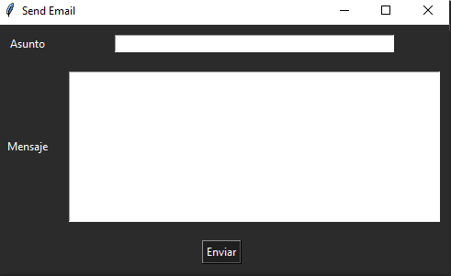

**Figura 6:** Ventana para Reportar Error

**-Abrir Carpeta con Defectos:** Este botón abre la carpeta donde se contienen todos los defectos detectados por el sistema, se encuentran ordenados según el orden en que fueron detectados.

Se reitera que en caso de encontrar un error en el funcionamiento del sistema se reporte el error, para facilitar cualquier tipo de arreglo es muy conveniente que en el reporte escriban lo que aparece en el cmd (el cuadro negro que abre junto con la aplicación). Con esto concluye el manual de uso de la actual versión de PSDefects, se ha trabajado por hacerla lo más automática y amigable al usuario posible.

En Engineering & Scientific Services estamos para servirle cualquierconsulta o sugerencia no dude en comunicarse con los desarrolladores.

Lic. Cristofher Solís Jiménez

Mechatronics Engineer

cristofher.solis@scientificmodeling.com